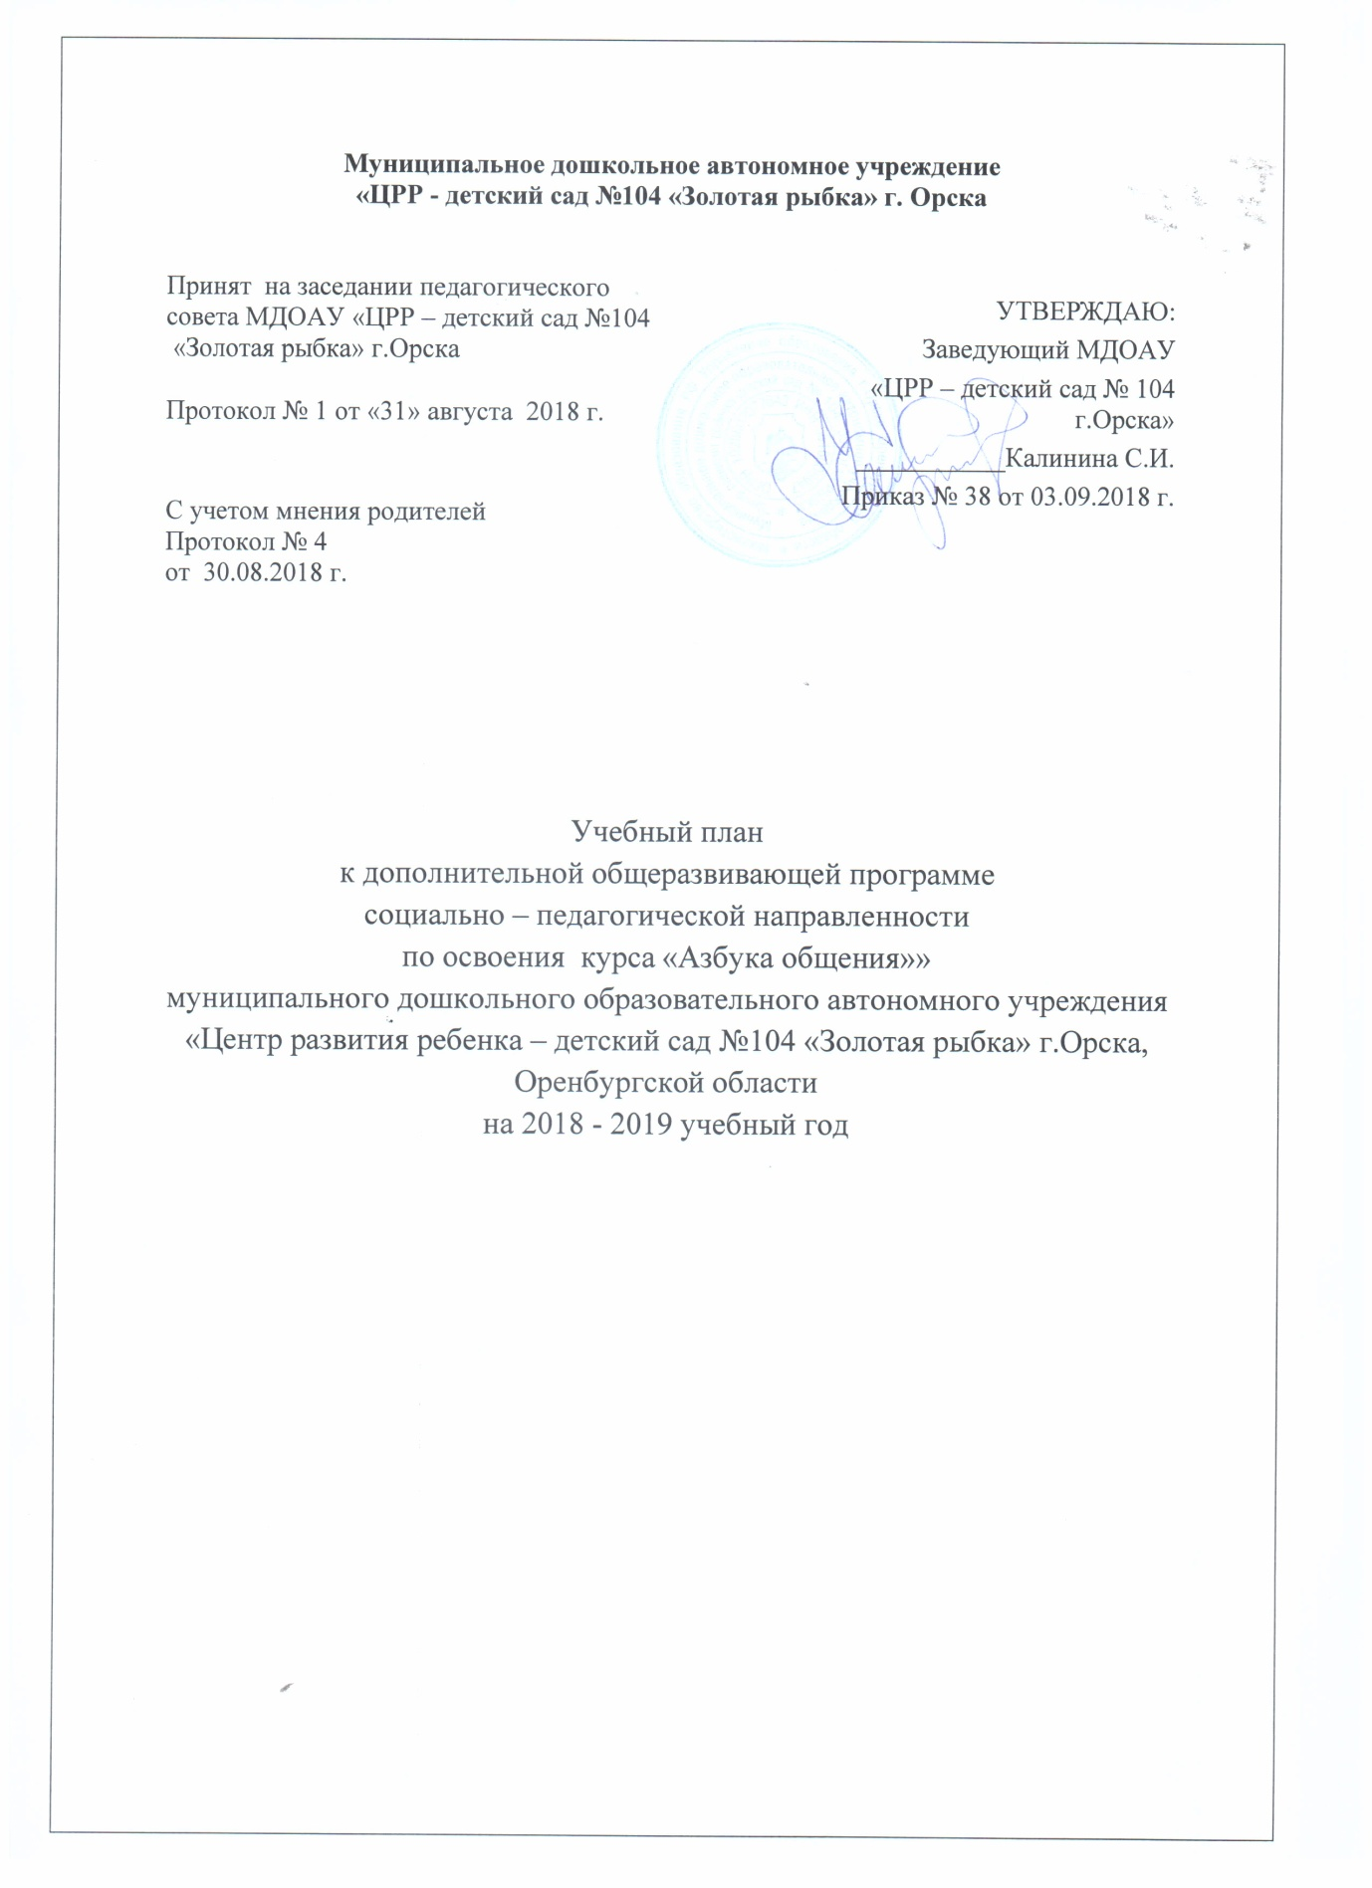

- Пояснительная записка

Учебный план к дополнительной общеразвивающей программе социально-педагогической направленности «Азбука общения» отражает:

- нормативно-правовое обеспечение;

- учебно-методическое обеспечение;
- продолжительность занятий;
- виды занятий;
- количество занятий, часов.

Для реализации дополнительной общеразвивающей программы социально-педагогической направленности «Азбука общения» ДОО создает следующие необходимые условия:
- соответствие действующим санитарным правилам и нормативам;

- соответствие требованиям по охране и безопасности здоровья потребителей услуг;

- качественное кадровое обеспечение;

- необходимое программно-методическое и материально-техническое обеспечение.
1.1. Нормативно-правовое обеспечение

Учебный план к дополнительной общеразвивающей программе социально-педагогической направленности «Азбука общения» разработан в соответствии с:

- Федеральным законом от 29.12.2012 № 273–ФЗ «Об образовании в Российской Федерации»;

- Постановлением Правительства РФ от 15.08.2013 № 706 «Об утверждении Правил оказания платных образовательных услуг»;

- Приказом Министерства образования и науки Российской Федерации от 09.11.2018 № 196 «Об утверждении порядка организации и осуществления образовательной деятельности по дополнительным общеобразовательным программам»;

- Приложением 1.1 от 04.03.2015г. на осуществление образовательной деятельности по подвиду дополнительного образования детей и взрослых к лицензии № 1607-2 от 04.03.2015г., выданной Министерством образования Оренбургской области.
1.2. Учебно-методическое обеспечение:
1.Авдеева Н.Н., Князева О.Л., Стѐркина Р.Б. Безопасность: Учебное пособие по основам безопасности жизнедеятельности детей старшего дошкольного возраста. - СПб: ООО «Детство-Пресс», 2012.

- Баринова Е.В. Безопасность малышей: улица, транспорт, дорога: пособие для детских садов и школ раннего развития - Ростов н/Д:Феникс,

2014.
- Диагностика готовности ребенка к школе /Н.Е.Вераксы -

М.:МОЗАИКА-СИНТЕЗ, 2010.

- Иванова Н.В., Бардинова Е.Ю., Калинина А.М. Социальное развитие детей в ДОУ: Методическое пособие. - М.: ТЦ Сфера, 2008. - 128с.
- Жучкова Г. Нравственные беседы с детьми 4-6 лет. Занятия с элементами психогимнастики. - М.: «Издательство ГНОМ и Д», 2001.

- Логинова Л. 365 уроков безопасности. - М.: Рольф, 2000.

- Меремьянина О.Р. Развитие социальных навыков детей 5-7 лет: познавательно-игровые занятия - Волгоград: Учитель, 2013.

- Минаева В. Развитие эмоций дошкольников. Занятия. Игры. - М.:
АРКТИ, 2000.

- Николаева С. Занятия по культуре поведения с дошкольниками и младшими школьниками. Учебно-методическое пособие. - М., ВЛАДОС,
2001.
- Панина С.М. Духовно-нравственное становление дошкольников: конспекты НОД - Волгоград: Учитель, 2016.
- Пашкевич Т.Д. Социально-эмоциональное развитие детей 3-7 лет: совместная деятельность, развивающие занятия - Волгоград: Учитель, 2012.
- Полякевич Ю.В., Осинина Г.Н. Формирование коммуникативных навыков у детей 3-7 лет: модели комплексных занятий - Волгоград: Учитель,
2014.
- Шипицына Л., Защиринская О., Воронова А., Нилова Т. Азбука
общения: Развитие личности ребенка, навыков общения с взрослыми и сверстниками. (Для детей от 3 до 6 лет.)«Детство-Пресс»,Санкт-Петербург,2000.
Учебный план регулирует объем образовательной нагрузки, определяет содержание и организацию образовательного процесса.

Продолжительность занятий для детей:
от 4 до 5 лет – не более 20 минут;
от 5 до 6 лет – не более 25 минут;
от 6 до 7 лет – не более 30 минут.

Занятия с детьми дошкольного возраста осуществляются во второй половине дня после дневного сна с 15.30 до 16.05 согласно расписанию.

Дополнительная общеразвивающая программа социально-педагогической направленности «Азбука общения» реализуется за рамками

освоения образовательной программы дошкольного образования. Деятельность реализации дополнительной общеразвивающей программы социально-педагогической направленности «Азбука общения» во всех возрастных группах планируется с 01.09.2018 г. по 31.08.2019 г.

Платная образовательная услуга реализуется в ДОО в течение учебного года, согласно утвержденного календарного учебного графика и составляет

- часов.

Дополнительная общеразвивающая программа социально-педагогической направленности «Обучение по курсу «Азбука общения»» обеспечивает целостность образовательного процесса, содействует

эффективному решению преемственности при последовательном переходе к более высокому уровню.

Наименование объединения,  название дополнительной общеразвивающей программы |  | Срок |  |  |  |  |  | Форма | Продол | Форма
 |  | освоения | Количество |  |  |  |  | обуче- | жительн | организаци
 |  | Програм | занятий |  |  |  |  | ния | ость | и
 |  | мы |  |  |  |  |  |  | занятий | занятий
 |  |  | Неделя |  | Месяц
«Обучение по | 4-5 лет | 01.09. | 2 |  | 8 |  |  | очная | 20 мин. | Подгруппа
курсу «Азбука |  | 2017г. –  31.08.  2018г |  |  |  |  |  |  |  | (12
общения»» |  |  |  |  |  |  |  |  |  | человек)
 | 5-6 лет |  | 2 |  | 8 |  |  |  | 25 мин.
 | 6-7 лет |  | 2 |  | 8 |  |  |  | 30 мин.

